姓名：__________ 大 连 理 工 大 学
学号：__________
课程名称： 工科数学分析基础（二） 试卷： A 考试形式： 闭卷
学院（系）：_______ 授课院(系)：数学科学学院 考试日期：2019年 6月21日 试卷共 6 页
_____ 级_____ 班
 | 一 | 二 | 三 | 四 | 五 | 六 | 七 |  |  |  | 总分
标准分 | 30 | 20 | 10 | 10 | 10 | 10 | 10 |  |  |  | 100
得 分
教师：__________
装
得  分 |  | 一、填空题 (每题6分,共30分)

1、曲面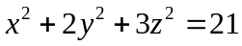上点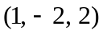处的切平面方程为 ，
法线方程为 。

2、设函数是周期为的周期函数，在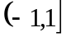上的表达式为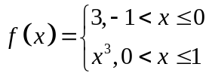 ，函数的Fourier（傅里叶）级数是：
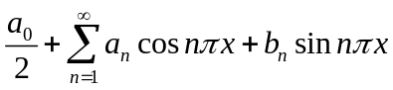，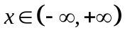，其和函数是，则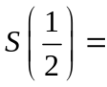 ，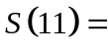 。

3、函数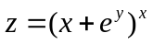在点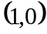处的全微分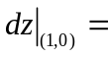 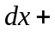 。

4、设有数量场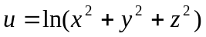，则梯度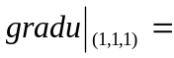 ，
散度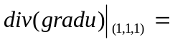 。

5、函数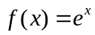展为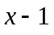的幂级数是 ，收敛域是 。

1、微分方程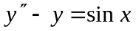的一个特解形式为（ ）
得  分 |  | 二、单项选择题 (每题4分,共20分)

A、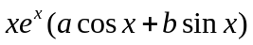 ； B、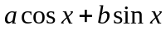；

C、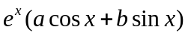； D、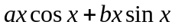。
2、设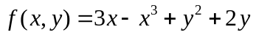，则下列说法正确的是（ ）。
A、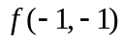是的极小值； B、是的极大值；
C、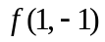是的极小值； D、是的极大值。

3、均匀曲线：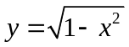的质心坐标为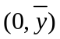，则=（ ）

A、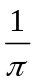； B、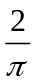； C、 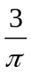； D、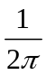。
4、在以下级数中，发散的是（ ）。
A、 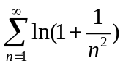； B、 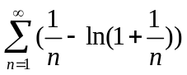；C、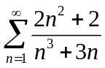； D、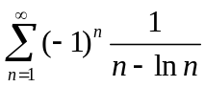。
5、设曲面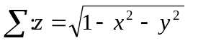，则曲面积分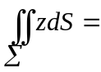（ ）。
A、； B、； C、； D、。
得  分 |  | 三、（10分）求微分方程组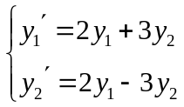的通解。

得  分 |  | 四、（10分）已知幂级数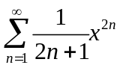，求: 1、收敛域；2、和函数。

得  分 |  | 五、（10分）计算曲线积分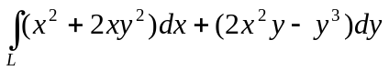，其中为从点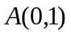沿圆
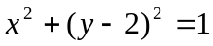的四分之一弧到点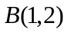的一段曲线。

得  分 |  | 六、（10分）求曲面积分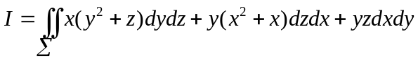，
其中：曲面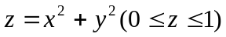，取下侧。

得  分 |  | 七、（10分）设变换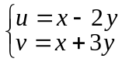可把方程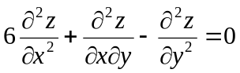简化为以、为自变量
的方程，可化为什么样的形式？其中二阶偏导数连续。

